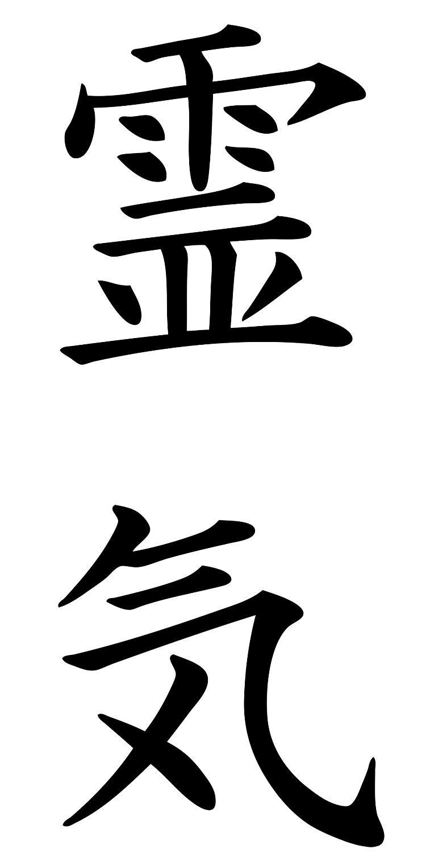

REIKI 3

Reikinin Prensipleri

Bugün bana verilen nimetler için şükrediyorum.

Bugün hiç bir şey için endişe etmiyorum.

Bugün hiç bir şeye kızmıyorum.

Bugün dürüstüm.

Bugün tüm varlıklara karşı nazik ve saygılıyım.

REİKİ 3’ÜN SEMBOLLERİ

DAİ KO MYO
Reiki 3 ile Dai Ko Myo sembolüne uyumlandıktan sonra bu sembolü her türlü şifada kullanabilirsiniz. Uzağa Reiki gönderildiği zaman, Dai Ko Myo terapistin kalp çakrasından direkt olarak alıcının kalp çakrasına gider. Dai Ko Myo çok güçlü bir sembol olduğu için şifada tek başına kullanılabilir ancak genellikle diğer semboller buna ilave edilir. Bu sembol tedaviyi direkt olarak ruhsal alanda gerçekleştirir. Her sembol kişinin değişik bir bedenini ayrı bir vibrasyonda etkiler. Cho Ku Rei fiziksel bedende etkilidir, Sei He Kei duygusal bedende, Hon Sha Ze Sho Nen ise mental-zihinsel bedende çalışır. Dai Ko Myo ise ruhsal düzeyde çalışır. Bu nedenle de bu sembolün şifası çok güçlüdür. İyileşmeyi rahatsızlığın ilk başlangıcına ve kökenine giderek oradan başlatıp temin eder. Ruhsal seviyedeki iyileşmeler mucizevi sayılabilecek kadar güçlüdür. Bu nedenle 3. Derece Reiki ile Dai Ko Myo kullanmaya başlayan terapistler hemen her Reiki seansında mucizeler görmeye başlayabilirler.
Dai Ko Myo terapiye başlarken diğer sembollerle birlikte kişinin taç çakrasına çizilir. Ayrıca terapi sırasında içinizden geldiğinde tekrar kullanılabilir. Uzağa Reiki gönderirken ilk önce dilenirse Dai Ko Myo ile başlayıp, sonra uzaklık sembolü Hon Sha Ze Sho Nen, sonra Cho Ku Rei, Sei He Ki, arkasından tekrar Dai Ko Myo gönderilebilir.
Dai Ko Myo kişisel şifada da son derece etkilidir. Kendi kendinize Reiki verirken bu sembolü kalp çakranızın üzerine ve arzu ediyorsanız bütün diğer çakraların da üzerine çizebilirsiniz.
Ayrıca Dai Ko Myo’nun diğer semboller gibi arındırıcı özelliği de vardır. Kristal ve taşların arındırılmasında ve programlanmasında kullanılabilir. Bunun dışında suya, ilaçlara, bitkisel çaylarda ve yiyeceklerde de arındırma, enerji ve etkiyi güçlendirme amacıyla kullanılabilir.
Dai Ko Myo diğer semboller gibi ezberlenmelidir. Kişi geleneksel çizimle alternatif çizim arasında hangisi kendisine uygun ve çizimi rahat ve akıcı geliyorsa onu seçebilir veya her üç çizimi de şifada içinden geldiği şekilde kullanabilir. Modern Dai Ko Myo merkezden başlayarak saat yönüne doğru çizilen bir spirialdir, spirialler enerji vorteksleri oluştururlar. Dai Ko Myo ile kişinin özündeki Ki enerjisi evrensel Ki ile birleşir. Bu sembolü kullanmaya başlamakla kişi evrensel bütünlüğün bir parçası oduğunu idrak etmeye ve şuurlanmaya başlar.
Bu sembol tüm uyumlamalarda öğretmen ile öğrenci arasındaki enerji bütünleşmesini gerçekleştirerek, öğrenciye evrensel Reiki enerjisinin aktarılmasını sağlar. Yani Dai Ko Myo Reiki uyumlamasının-inisiyasyonunun anahtarıdır.

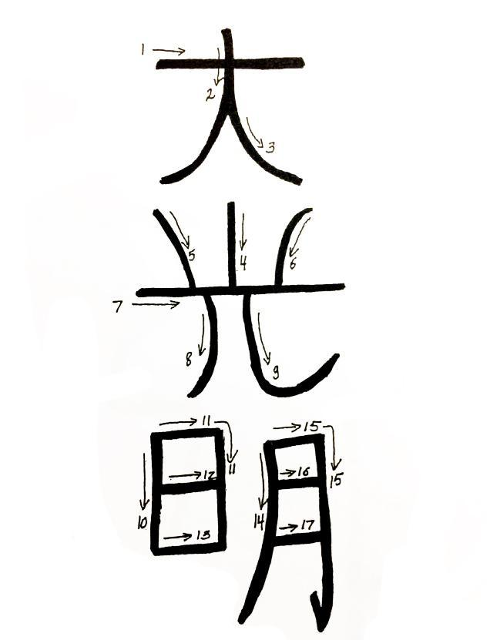

KLASİK DAİ KO MYO

Dai: Büyük, muazzam, genişleme, geniş, önemli, boyutlar.
Ko: Işık, alevin yansıması, taç çakrasında genişleme, parlama, parlaklık, ışın, etki, ilahi otorite
Myo: Durugörü, açıklık, boşluk, bağlantılardan kurtulma, anlayış. Işığın yeryüzü katmanlarını delip geçerek, şüpheye imkan vermeyecek bir güçle tüm dünyaya şifa vermesi.
KoMyo: Budha bilgeliğinin ışığı, genişleyici, her şeyden geçebilen. Aydınlanmış bir varlığın başından yayılan ışık.
DaiKoMYo: Evrenin Yüce Işığı taç çakramdan gir ve benim aracılığımla yeryüzüne ak.
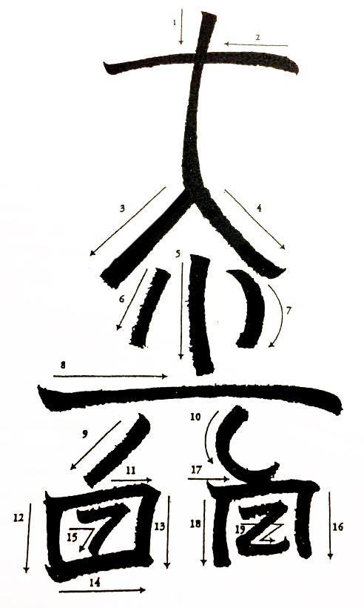
USUI MASTER DAİ KO MYO
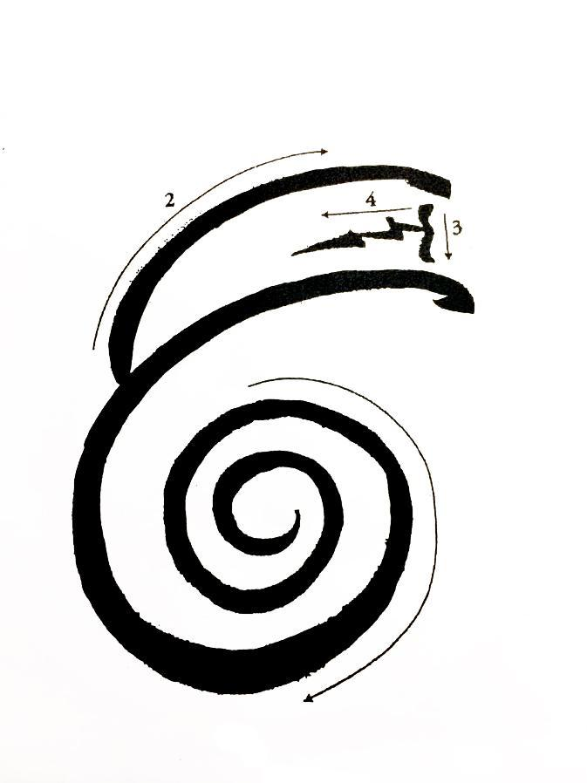

MODERN DAİ KO MYO

DİĞER REİKİ SEMBOLLERİNİN HECE VE KELİME ANLAMLARI

CHO KU REI
ChoKuRei: Güç, bİlgelik ve dünya
Orjini: Taoizm
Cho: Evrenin pozitif eril enerjisi, Tanrı şuuru, hareket, kıvrılan kılıç.
Ku: Omurga yeryüzüne inen enerji, gökten yere, bütünleştiren, uzay, boşluk, hiçlik, kasırga.
Rei: Kundalini, yeryüzü, evrenin pozitif dişi enerjisi, birinci çakra, ruh, güç, öz.

SEI HE KEI
Sei He Kei: Işık, hayat ve güneş.
Orjini: Budizm
Sei: İçeride gizil olanın yeşermesi ve ortaya çıkması
He: Birinci çakra, denge, temel, dışsal formun orjini
Ki: Enerji, yaşam gücü, uyum potansiyeline doğru yankılanma.

HON SHA ZE SHO NEN
Honshazeshonen: Uzaklık, bağlantı, merhamet, şefkat, ay.
Orjini: Kanji
Hon: Akım, akıntı, şu an, kök, orjinal, önde gelen, yüce, en yüksek, merkez, öz, esas olan, kitap.
Sha: Kişi varlık, herhangi bir şey. Pırıltılı enerji, insan.
Ze: Sağ yön, doğru, şimdi ve şu andan itibaren burada varım. İlerleme, doğru yol.
Sho: Tam açmış, açılmış. Yön, hedef, aydınlanmış kişi.
Nen: Duyu, fikir, düşünce, arzu, dikkat, sessizce dua, aklında bulundurmak. Sükunet, zihnin derinliği.

ANTAHKARANA
Antahkarana binlerce yıldır meditasyon ve şifada kullanılan bir Tibet sembolüdür. Bu sembol fiziksel beyin ile taç çakrası ve kişinin yüksek benliği arasında denge kurar. Ayrıca Reiki ve diğer enerjileri de içinde toplayıp güçlendirir. Reiki terapisinde diğer sembollerle birlikte taç çakrasına çizilir ve hem çakralar hem de avra üzerinde çok pozitif ve güçlü bir etkisi vardır.
Antahkarana’nın kişinin yaşamına olumlu etkileri vardır. Bu sembolü meditasyonda kullanarak veya sadece bulunduğunuz ortamda tutarak çakralar ve aura üzerinde pozitif etkiler yaratabilirsiniz.
Reikiyi uygularken masaj masasının altına koyulursa enerjiyi güçlendirip şifanın derinliğini arttırır.
Kristal, mücevherler vs. gibi maddelerde toplanan negatif enerjiyi 2 adet Antahkarana’nın arasına koyarak dağıtabilirsiniz. İsterseniz burada bir dişi bir de eril sembol kullanın.
Kristallerinizi çıkış aldığınız bir Antahkarana sembolü üzerine koyarak şarj olmasını sağlayabilirsiniz.
2 adet Antahkarana sembolünü evinizde istediğiniz gibi karşılıklı koyarak arasında kalan bölümde bir enerji koridoru yaratarak negatif enerjileri temizleyebilirsiniz. Aynı uygulamayı oturduğunuz alana da uygulayabilirsiniz.
Antahkarana meditasyon yaparken taç çakrasını evrensel ve psişik güçlere açarak aynı zamanda diğer çakraları da faaliyete geçirir ve kök çakrasıyla da kişiyi topraklayıp tam bir denge sağlar.
Antahkarana sadece Reiki’de değil istediğiniz başka terapi, çalışma ve meditasyonlarda kullanabilirsiniz.
Bu sembol bir bakış açısına göre 3 adet 7 sayısına benzer. Üç 7, yedi çakrayı, yedi rengi ve 7 notayı temsil eder. Başka bir açıdan bakıldığında ise üç boyutlu bir küp şeklinde görünür.
Antahkarana kağıt üzerine basılmış veya çizilmiş halde koltuğun altına yerleştirilebilir, duvara asılabilir. Ayrıca bedende şifa gereken yerelere de sembol o bölgeyle temas edecek şekilde koyulabilir.
Meditasyonda bu sembole direk olarak konsantre olduğunuzda bir süre pratikle bu sembolün hareketlendiğini, döndüğünü ve kaybolduğunu görebilir ve ardından derin bir meditasyon deneyimlersiniz. Bu durumda yine sabit olarak sembole bakmaya devam edilmelidir. Bazen sembolün önünde kişiyi rahatlatıcı başka imajlarda belirebilir. Stresli zamanlarda bu meditasyonu yapmanın büyük faydaları vardır. Her gün yapılırsa kişiye zihinde berraklık, huzur ve güven getirir.
Antahkarana çeşitli boylarda kullanılabilir. Büyük, tek sembolde dişi enerjisi yoğundur ve şifayı nazık bir şekilde gerçekleştirir. Tek küçük sembol ise eril enerji yoğundur ve şifayı daha doğrudan ve etkili olarak verir.
Onaltı sembolden meydana gelen kare formlu sembol, blok olmuş ve sıkışmış enerjileri dağıtarak enerjinin akmasını sağlar. Bu sembolü kullandıktan sonra tekarar tek sembol kullanılarak dağılan enerjiyi toplamak ve bütünleştirmek tavsiye edilir.
Artı şeklinde olan ve 13 sembolden meydana gelmiş olan kozmik sembol ise çakralar üzerinde aktiftir. Tüm terapilerde terapi masasının altına rahatlıkla konulabilir.

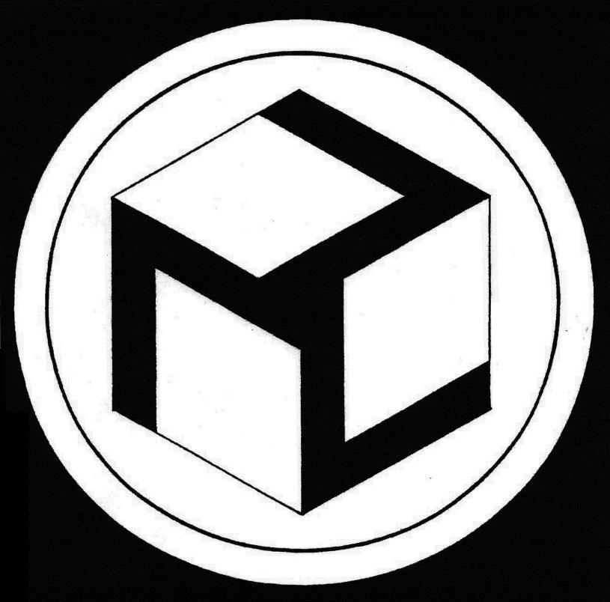

DİŞİ ANTAHKARANA
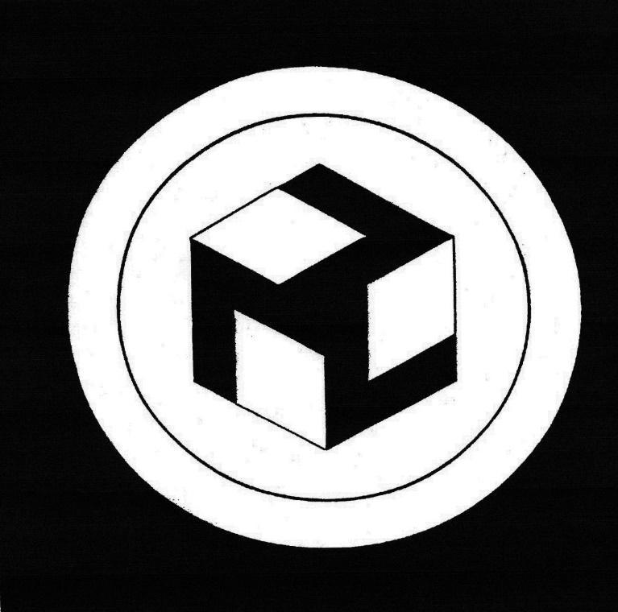

ERİL ANTAHKARANA
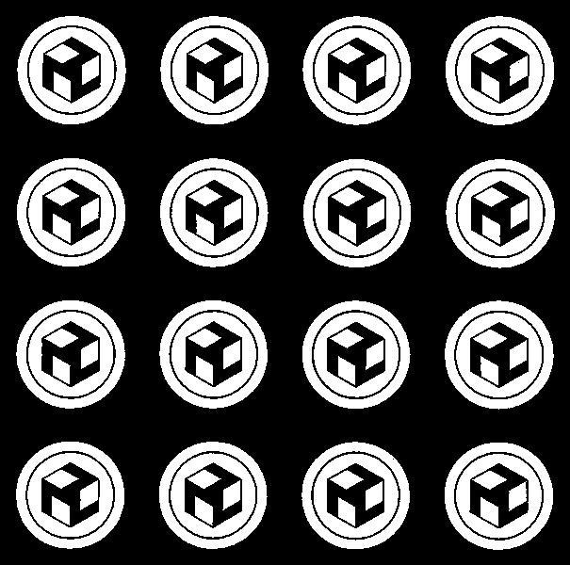
16’LI BLOKAJ KIRMAK İÇİN ANTAHKARANA
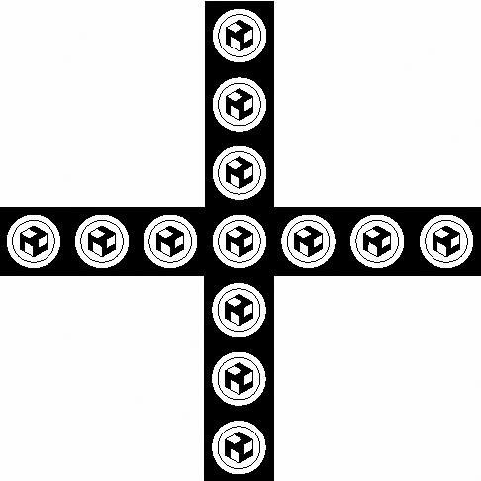

KOZMİK ANTAHKARANA- ÇAKRA ÇALIŞMALARI İÇİN

HUİ YİN NOKTASI
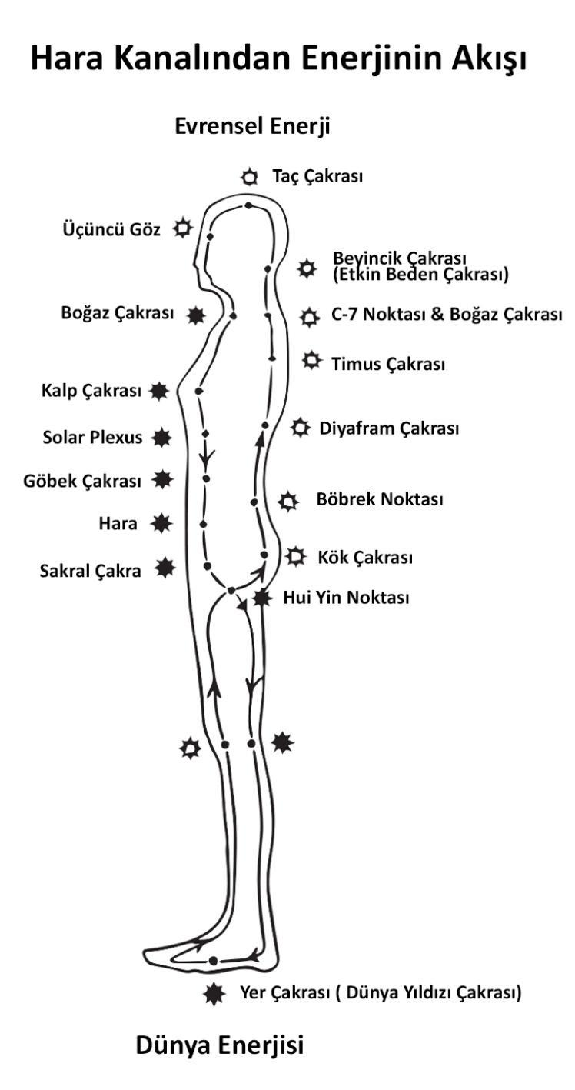
Hui Yin noktası makatla üreme organlarının arasındaki bölgededir. Bu bölgedeki kasların Reiki uyumlaması sırasında kasılması gereklidir. Aynı zamanda dilinde geriye doğru döndürerek damağın üst bölgesi ile temasta olması gerekir. Uyumlama süresince bu iki pozisyonda sürekli olarak kalınmalıdır. Uyumlama yaparken çok yüksek frekansı Reiki enerjisi hem taç çakrasından hem de yerden ayaklar ve bacaklardan kişinin bedenine girer. Hui Yin pozisyonunda aşağıdan yukarıya doğru hareket eden enerjinin dil damakla temas ettirilerek taç çakrasından dışarıya çıkmaması temin edilir. Aynı şekilde makatla üreme organları arasındaki kaslar kasılarak taç çakrasından girip aşağıya doğru inen enerjinin de ayaklardan toprağa geçmemesi temin edilir. Böylece bedende kalan enerji başka çıkacak yer olmadığı için tek kanal halinde kollara yönelir ve semboller ile birlikte öğrencinin avrasına akar. Hui Yin pozisyonu Reiki uyumlamasında çok önemli olduğu için kişinin bu pozisyona her gün egzersiz yaparak alışması ve kaslarını geliştirmesi gerekir.

ANTAHKARANA MEDİTASYONU
Bu meditasyonun amacı negatif enerjileri temizlemek ve çakraları açıp temizleyerek kişiiyi yüksek frekanslı enerjileri almaya hazırlamaktır.
- Meditasyon durumunda oturup Antahkarana sembolünü ayaklarınızın altına koyunuz.
- Dilinizi yukarıya doğru döndürüp damakla temas ettiriniz. Hui Yin Noktası’nı sıkarak yukarı çekin.
- Güç sembolünü göbek hizasında hayal ederek dikkat ve düşüncenizi 30 saniye kadar bu noktaya konsantre edin.
- Ardından ‘Hara Kanalından Enerjinin Akışı’ görselindeki yönlendirmeleri izleyerek, nefes alın, karın bölgesine çektiğinizde bacaklarınızın arka tarafından aşağıya indirin tabandan döndürerek bacakların üstünden karın bölgesine çekin, buradan vücudun arka tarafından tepe çakraya doğru çıkarın ve oradan yine enerjiyi döndürerek vücudun ön tarafından aşağıya doğru karın bölgesine indirin. Güç sembolünü her noktada tekrarlayın. Bu işlemle bütün çakralar temizlenir, dengelenir ve açılır.
- Bundan sonra arzuya göre bir kaç dakika veya yarım saat arasında beyaz ışık dolaştırın. Bu ışık da her noktadan geçsin. Akış her zaman çizimdeki ve yukarıda anlattığım düzende ilerlemeli.
Bu meditasyon kişiye sukunet ve denge getirir.

REIKI MEDİTASYONU
BİRİNCİ KISIM
Reiki meditasyonunun 1. kısmı her gün ve özellikle sabahaları yapılması tavsiye edilse de kişi ne zaman fırsat bulursa bunu yapabilir. Günde iki defa yapılması daha iyidir. Bu çeşitli meditasyon metotlarını ve Reiki enerjisini içeren çok güçlü bir meditasyondur. Kişiye fiziksel olarak derin bir rahatlık getirir, ayrıca duru görüyü, psişik yetenekleri ve şifacılık gücünü geliştirerek şuurun genişlemesine yardımcı olur. Ayrıca bu meditasyonun sorunlardan kurtulmakta, amaç ve arzulara ulaşabilmekte ve yaşamın her alanında kişiye olumlu etkileri vardır. Düzenli olarak yapıldıkça etkisi artar.
- Rahat bir pozisyonda oturarak ellerinizi bacaklarınızın üzerine veya bedeninizin size uygun gelen başka bir bölgesine koyun.

- Gözlerinizi kapatın, yavaş yavaş ve sakin bir şekilde nefes alın ve Reiki enerjisini düşünün.

- Dai Ko Myo, Hon Sha Ze Sho Nen, Cho Ku Rei ve Sei He Kei’yi parmaklar bitişik olarak avucunuzun içinden çıkan mor-beyaz bir ışıkla önünüze çizin.

- Bu sembollerin önünüzde durduğunu düşünerek her sembolün ismini üçer kez tekrarlayın. Bunu yüksek sesle veya içinizden söyleyebilirsiniz. Bu sembolleri zihninide bir kaç dakika veya on dakika kadar tutun. Bunu yaparken, gözlerinizi bir an açıp saate bakmanız mümkündür. Eğer düşünceleriniz dağılırsa, konsantrasyonunuzu yeniden sakin bir şekilde sembollere geri getirin. Zamanla ve pratikle sembolleri kolaylıkla görmeye başlamanız mümkündür. Eğer çok zorlanıyorsanız sembolleri bir kağıda çizip gözler açık olarak buna konsantre olabilirsiniz.

- Sembollere bakarak meditasyonunuzu istediğiniz kadar sürdürün bittirmek istediğinizde sembolleri başınızın üzerine doğru yükselerek bir ışık alanına gittiğini düşünerek dikkatinizi tekrar gözlerinize getirin.

- Meditasyonun 2. Ve/veya 3. Kısmına geçecekseniz bu bölümlerin yönlendirmelerine geçin burada bititrecekseniz dilinizi döndürerek damağınıza dokundurun ve göbeğinizin biraz aşağısındaki bölgeye konsantre olun. Bundan sonra güç sembolünü sprial kısmı bu bölgeye denk gelecek şekilde önünüze çizin. Karın bölgenize üç defa hafifçe vurarak, güç sembolünün ismini üç kere tekrarlayın. Sonra bir süre bu bölgeye konsantre olun. Bu işlem başınızda birikmiş olan fazla enerjyi bu bölgeye indirerek burada depolar. Sonra yavaşça gözlerinizi açın.
İKİNCİ KISIM / ARZU VE İSTEKLERİN GERÇEKLEŞMESİ
- Arzunuzu kendi kendinize yüksek sesle söyleyin, bu arzunuzu gerçekleşmiş olarak bir resim gibi zihninizde canlandırın ve dört Reiki sembolünü bunun çevresine yerleştirin.

- Aruzunuza kavuşmanın hazzını hissederek bu imajı zihninizde bir kaç dakika tutun. Bunu her arzunuz için veya başkalarına yardım ve şifa göndermek için yapabilirsiniz.

- Bitirdikten sonra bu arzunuzun ilahi sevgi ve plana göre mümkünse ve bütünün hayrınaysa olmasını dileyin.

- Zihninizde canlandırdığınız imajın olacağına inanarak ışığa gönderin ve evrene havale ederek, bundan sonra bu arzunuza şuurlu olarak pek konsantre olmayın.

- İmajinasyonda güçlük çekiyorsanız arzunuzu ve bunun gerçekleştiğini dört Reiki sembolü ile çevreleyerek bir kağıda yazın, ellerinizin arasında tutarak ışıkla çevreleyin ve aynı şekilde evrene havale edin.

ÜÇÜNCÜ KISIM / KRİSTAL PROGRAMLAMA
- Eğer Reiki göndermede kristal kullanmak istiyorsanız kristallerinizi ellerinizin arasında tutun. Dört sembolle birlikte Reiki enerjisini gönderin. Bunu beş ila on dakika kadar yapmaya devam ederek meditasyonunu ve sembollerin gücünün kristale tamamen dolmasını sağlayın. Sarj ettiğiniz kristali ‘Kuarz Kristallerinin Reiki ile Kullanılması’ bölümündeki yönlendirmeleri izleyerek kullanın.

SON BÖLÜM REİKİ MEDİTASYONUNU BİTİRME
Reiki meditasyonunu bitirmek için dilinizi döndürerek damağınıza dokundurun ve göbeğinizin biraz aşağısındaki bölgeye konsantre olun. Bundan sonra güç sembolünü sprial kısmı bu bölgeye denk gelecek şekilde önünüze çizin. Karın bölgenize üç defa hafifçe vurarak, güç sembolünün ismini üç kere tekrarlayın. Sonra bir süre bu bölgeye konsantre olun. Bu işlem başınızda birikmiş olan fazla enerjyi bu bölgeye indirerek burada depolar. Sonra yavaşça gözlerinizi açın.
İsterseniz bu meditasyonu sadece 1. Bölüm, 1. Ve 2. Bölüm, veya 1. Ve 3. Bölüm bir arada yapabilirsiniz her şekilde meditasyonu bitirmek için yukarıda son paragrafda yazan yönlendirmeleri kullanmalısınız.
AURAYI TARAMA
Bu işlem genellikle terapi öncesi kişinin fiziksel ve enerji bedenlerinin durumunu değerlendirmek ve bedende hangi bölgelerin enerjiye ihtiyacı olduğunu tespit etmek için yapılır. Tarama ile terapist auranın katmanlarını değerlendirerek enerji bedenlerdeki bozuklukları, dengesizlikleri, yırtıkları ve düşük frekanslı enerjileri tespit edip onarabilir.
Tarama için tek elle baş üzerinden başlayıp, elinizi yavaş yavaş bütün beden üzerinde gezdirip, her çakrayı hissederek ayaklara kadar inin. Bunu yaparken avuç içi çakranızla hissedeceğiniz duyulara dikkat edin. Serinlik, sıcaklık, uyuşma, karıncalanma, basınç, ağırlık, aşağıya doğru çekilme, ağrı hissedebilirsiniz. Bu şekilde enerji alanındaki bozuklukları rahatlıkla algılayabilmek mümkündür. Bu bozukluklar fiziksel bedende veya auranın çeşitli katmanlarında olabilir. Elinizi enerji bedenin içinde yukarıya ve aşağıya doğru gezdirerek en yoğun bozulmanın nerede olduğunu tespit edebilirsiniz. Bu bölgeleri bulduğunuz zaman her iki elinizi de kullanarak bu bölgelere enerji verebilirsiniz.
Enerji bedenleri hissedebilmek ve bozuklukları tespit edebilmek zaman ve tecrübe gerektirir. Başlangıçta hisler pek güçlü olmayabilir. Tarama ne kadar sık yapılırsa terapistin duyarlılığı ve kendine olan güveni de o kadar çabuk gelişecektir. Zamanla terapist auranın çeşitli katmanlarını sadece elleriyle hissetmekle kalmaz, bu katmanların renklerini, titreşimlerini, frekans bozukluklarını, düşük frekanslı enerji bloklarını ve bu bozukluklara neden olan olaylarla birlikte duygu ve düşünce formlarını da görmeye başlar. Ayrıca bu tür bir taramayı uzaktaki bir kişi üzerinde de onun enerji bedeni ve ruhsal varlığıyla temas kurarak bir kaç dakika içerisinde yapmak mümkündür. Bu enerjileri psişik ameliyat denilen yöntemle almak, bozuklukları tamir etmek hem yakından hem de uzak mesafeden mümkündür.
AURANIN KATMANLARI
ENERJİ BEDENLER
Reiki enerjisi kişiyi sadece fiziksel düzeyde değil, enerji bedenleriyle bir bütün olarak etkilediği için aura ve enerji bedenler hakkında genel bir bilgi edinmek gereklidir.
Aura, fiziksel bedeni çevreleyen, oval şekilli, değişik frekanslı katmanlarda meydana gelen bir enerji sistemidir. Buna bedeni çevreleyen elektromanyetik alan veya enerji beden adı da verilir. Auranın değişik frekanslı katmanları kişinin varlığının değişik yönlerini ifade eder. Auranın katmanları sürekli hareket halindedir ve renkleri de değişir.
Auranın katmanları fiziksel bedene en yakın olandan başlayarak Eterik Beden, Astral veya Duygusal Beden, Zihisel Beden, Yüksek Zihinsel Beden, Etkin Beden ve Ruhsal Beden olarak isimlendirilir.
Bu bedenlerin her birinin ayrı frenkansı ve rengi vardır, Ruhsal Bedende frekans en yüksek olup, fiziksel bedene yaklaştıkça frekans düşer. Bu bedenlerin hepsi aynı zamanda birbirleriyle ilişkilidir ve fiziksel beden ile birlikte kişinin tüm varlığını oluştururlar. Kişi geliştikçe bütün bu bedenlerin frekansları da değişip yükseler.
ETERİK BEDEN
Fiziksel bedene en yakın olan bedendir ve görünüm olarak fiziksel bedene benzer. Enerji kanalları olan çakralar ve nadiler bu bedende bulunur.
ASTRAL - DUYGUSAL BEDEN
Kişinin duygusal bedenidir, duyguların, hislerin ve karakterin ifadesidir. Aşırı duygusal kişilerde bu beden sürekli olarak değişmeler ve dengesizlikler gösterir.
ZİHİNSEL BEDEN
Bu beden düşünce formları ile doludur. Kişinin her düşüncesi ve bütün insanlığın her düşüncesi bir düşünce formu yaratır. Eğer kişi olumsuz şeyler düşünüyorsa bu düşüncelerin yarattığı formlar kendilerine benzer olumsuz formları çekeceklerdir. Aynı şekilde olumlu düşünceler de olumlu düşünce formlarını çekerler. Bu nedenle olumsuz düşüncelerden kurtulup, olumlu düşünmeye başlamak çok önemlidir.
YÜKSEK ZİHİNSEL BEDEN
Bu beden kişinin yüksek şuurundan gelen bilgi ve ilhamı ifade eder. Eğer Zihinsel Beden ile Yüksek Zihinsel Beden arasındaki iletişim kanalı açık ise bu özellikler zihinsel bedene aktarılır. Bu kanalın açılmasına meditasyon, spritüel bilgi ve pratik yardımcı olur.
ETKİN BEDEN
Bu beden yaşama gelişimizin nedenlerini içerir. Bütün geçmiş yaşamlarımız, neler öğrendiğimiz, neler öğrenmemiz gerektiği ve karmamız ile ilgili bilgilerin hepsi bu bedende kayıtlıdır.
RUHSAL BEDEN
Ruhsal beden varlığımızın özüdür. Bu bedenle hem kendi öz benliğimizle hem de tüm yaradılış ve yaradılışın kaynağı olan ilahi bütünlükle birleşiriz.
Bedenler her ne kadar lineer olarak sıralansa da bu bizim üç boyutlu algımızda onları tanımlayabilmek içindir. Bir çorbanın içindeki tuzu nasıl ayırıp gösteremezsek bedenler de bir bütündür ve başlayıp bittikleri yerler keskin değildir. Hepsi bir arada oradadır titreşiminizi arttırdığınız ve kendinizi keşfettiğiniz oranda onları aktive edersiniz.

PİSİŞİK CERRAHİ TEKNİKLERİ
KİST VE TÜMÖRLER İÇİN IŞIK
Elinizin ışığa dönüşerek bedenin içine girdiğini ve bedende bulunan kist ve tümörleri çıkardığınızı düşünün. Elinizle bunları çekip çıkarın ve aşağıya doğru yeryüzünün merkezine sevgiye dönüşmesi için yollayın. İsterseniz ışığa doğru da yollayabilirsiniz. Bundan sonra bu bölgeyi reiki şifa enejisi ile doldurun.
ERİTME TEKNİĞİ
Ellerinizi birbirine sürterek ısınmalarını sağlayın. İyileşmesi gereken bölgelerin üzerinde tutun. Enerji bloklarının ellerinizdeki enerji ve sıcaklıkla eriyip sıcak bir sıvıya dönüştüğünü imajine edin Bundan sonra bu bölgeyi reiki şifa enejisi ile doldurun.
MANYETİK
Ellerinizi mıknatıs gibi kullanın. Hastalıklı bölgelerden bütün negatif enerjiyi çekin ve yine yere gönderin Bundan sonra bu bölgeyi reiki şifa enejisi ile doldurun.
RENKLİ TOPLAR
Ellerinize konsantre olun. Ellerinizin renkli şeffaf toplarla dolduğunu düşünün. Topları zihninizde net bir şekilde görünceye kadar konsantre olmaya devam edin. Bu renkli topları çalışmak istediğiniz bölgeye on dakika kadar koyun ve bu bölgeye Reiki verin. Topların rengine yaratmak istediğiniz şifanın türüne göre karar verin, eğer kararsız kalıyorsanız ‘ihtiyacı olan renkte’ diyerek seçimi yüksek benliğinize bırakabilirsiniz.
ALETLERLE ÇALIŞMA
Bedeninizin çok küçüldüğünü (1 cm kadar) düşünün. Bu küçücük bedeninizle hastanın bedenine girin. Bedenin içinde dolaşın ve herhangi bir hastalık veya enerji bloğu görürseniz aşağıdaki aletlerden birini kullanın.
- Hastalığa yöneltilmiş lazer ışık
- Süpürge - Bunu bağırsakları ve diğer iç organları süpürmek için kullanabilirsiniz.
- Yırtık yerleri dikmek için iğne iplik
- Bir kisti ya da tümörü çıkarmak için kesici bir alet
- Blokajları sesle kırmak için bir çan
Hayal gücünüzü kullanarak kendinize gerektikçe başka aletler de yaratıp kullanabilirsiniz.
İşiniz bitince tekrar bedenin içinde yürüyün ve başka yardım etmeniz gereken yerler olup olmadığına bakın. Aletleri kullandığınız her bölgeyi işlemin ardından reiki şifası ile doldurun, ardından Cho ku rei ile o alanı ve şifayı kapatın.
BEŞ ORGAN
Toizme göre her organın bir rengi vardır. Kalp – kırmızı, akciğerler – beyaz, dalak – sarı, böbrekler – kadife siyah, karaciğer – mavi. Ellerinizi hasta olan bölgeye koyun. Her organ için o organın rengini kullanın. Ellerinizden bu rengin hasta organa aktığını düşünün. Hasta iyileşmesi gereken organdan negatif enerjiyi soluk alıp vererek atacak ve yerini şifalı enerjiniz ile dolduracaktır.
Unutmayın bir vücuddan herhangi bir blokaj, negatif enerji, kist, tümör vb.. bir şeyi aldığınız zaman yerine mutlaka Reiki enerjisi koymalısınız. Evren boşlukları sevmez siz orayı doldurmazsanız başka bir şekilde yine dolacaktır.

PİSİŞİK CERRAHİ TERAPİSİ
Negatif veya düşük frekanslı pisişik enerji genellikle negatif düşünce ve duyguların yaşam enerjisinin akışını engellemesiyle oluşur ve fiziksel hastalıkların nedenidir. Bu fiziksel omayan negatif enerji genellikle değişik şekiller alır ve fiziksel organların çevresinde, çakralarda ve aurada yoğunlaşır. Bu teknikle bu tür enerjiler dağıtılıp alınabilirler.
Psişik cerrahi tekniği fiziksel rahatsızlıklar, meslekle ilgili ve maddi sorunlar, duygusal problemler, bozuk ilişkiler, bağımlılıklar, zihinsel ve spiritüel problemler gibi her türlü sorun için kullanılabilir. Bu tekniği her zaman için Reiki terapisi izlemelidir.
BİRİNCİ BASAMAK
Yüksek benliğinize kanal olarak kişi ile konuşmaya başlayın. Problemini dinleyin. Onu yüksek benliğinizin yönlendirdiği şekilde yönlendirerek sorunun temeline inmesini sağlayın. Burada kendi duygusal ve zihinsel kalıplarınızdan çıkarak yüksek bir titreşimde duruma bakmanız önemlidir. Kişinin yaptığı hatayı görüyor olabilirsiniz ancak onu inciterek bunu söylemenizin bir anlamı yoktur, kişinin duygusal bağ kurduğu şeyleri eleştirmek şifayı değil kapanmayı getirir. Bu yüzden her zaman kişinin sorunu kendisinin bulması için doğru soruları sorarak onu yönlendirmelisiniz. Merak etmeyin yüksek benliğiniz doğru soruları sormanızı sağlayacaktır. Yaptığımız yüksek benlik çalışmaları ile artık kendi yüksek şuurunuzla daha rahat bağ kurabiliyorsunuz. Pratik ettikçe bu bağ giderek kuvvetlenecektir. Kişinin sorununun vücudunun belli bir bölgesinde görmesi önemlidir. Bu konu üzerine kişiyi yönlendirin, problem eğer vücudun bir yerinde olsaydı nerede olurdu, nasıl görünürdü diye sorun ve rengini varsa kokusunu şeklini tarif ettirin ne kadar ayrıntılı tarif alırsanız o kadar etkilidir.
- Fiziksel parmaklarınızı çekerek 15-20 cm kadar uzadığını düşünün ve bu şekilde Reiki parmaklarınızı uzatın. Parmaklarınızı uzatırken yarı kapalı dudaklarınızın arasından havanın akışını duyacak şekilde derin nefes alın. Bu işlemi üç kere yapın. Enerji parmaklarınızın uçlarına dokunun ve onları hissedin. Parmak uçlarınıza Güç sembolü Cho Ku Rei’yi çizin. Bunu her iki ele de uygulayın, ardından ellerinizi hareket ettirin ve uzamış olan parmaklarınızı ve onlardaki gücü hissedin.
- Kişinin arkasına geçin. Usui master Dai Ko Myo sembolünü her iki elinize çizin ve içinizden ismini söyleyerek ellerinizi birbirine üç kere vurun. Aynı işlemi Cho Ku Rei ile tekrar edin.
Cho Ku Rei’yi bedeninizin ön tarafına, kalp çakranıza ve taç çakranıza çizin.
- Kısa bir meditasyon yapın veya içinizden geldiği gibi dua edin. İsterseniz bu noktada Reiki rehberlerinizle güçlü ve etkili şifa için ışık varlıklarını yardıma çağırabilirsiniz. Şifanın oradakilerin en yüksek hayrı için ilahi sevgi ve şuurla gerçekleşmesini dileyin.
- Cho Ku Rei’yi problemin bulunduğu bölgeye çizin.
- Dengeli ve güçlü bir pozisyonda durun ve varlığınızdaki gücü hissedin. Şimdi uzatmış olduğunuz Reiki parmaklarınızla gereken bölgeye uzanıp negatif eneriyi çekin, alın ve ışığa gönderin. Bu işlemi yaparken niyetiniz fiziksel, duygusal, zihinsel ve ruhsal düzeylerde olmalı yani bütün varlığınızla yapmalısınız. Kişinin tarif ettiği şekle odaklanın ve onu görerek bu işlemi gerçekleştirin. Kendi algınıza göre içeri girin ve gereken şekilde çekin.
- Negatif enerjiyi çekip alırken yarı kapalı dudaklarınızın arasından duyulabilecek şekilde nefes alın. Enerjiyi ışığa gönderirken de aynı şekilde nefes verin. Bu şekilde nefes alıp verirken akciğerlerinizden değil ellerinizden soluduğunuzu düşünün.
- Negatif enerjiyi birkaç dakika çekip almaya devam edin. Bunu yaptıkça o bölgede oluşan değişiklikleri hissedeceksiniz. Bu işleme değişik açılardan ve bölgelerden de devam edebilirsiniz. Kendinizi serbest bırakın ve içinizden geldiği gibi hareket edin. Ne yapmanız gerektiği size bildirilecektir.
- Bu şekilde 4-5 dakika çalıştıktan sonra kişiye kendisini nasıl hissettiğini ve negatif enerjide herhangi bir değişiklik olup olmadığını sorun. Şeklin ortadan kaybolması yapmanız gerekeni başarıyla yapmış olduğunuz gösterir. Eğer hala bir kısmı oradaysa çalışmanıza devam edin. Kişi negatif enerjinin tamamen kaybolduğunu görünceye veya hissedinceye kadar çekip almaya ve ışığa yollamaya devam edin. Bitince mutlaka açılmış olan bu boşluğu pozitif enerji ile bir süre doldurun.
- Eğer uzun bir süre çalıştıktan sonra negatif enerji hala oradaysa bu bölgeyle temasa geçip direkt olarak alınması gereken dersin ne olduğunu ve neyin iyileşmesi gerektiğini öğrenmeniz gerekir. Bu bölge üzerine Zihinsel-Duygusal sembol Sei He Ki’yi çizin. Ellerinizi direkt olarak o bölgenin üzerine tutun ve negatif enerji ile veya o bölge ile konuşarak bilgi isteyin. Bu enerjinin dağılıp gitmesi için kişinin ne öğrenmesi gerektiğini sorun. Sonra kişiden bu bölgeye konsantre olmasını ve aklına gelen ilk şeyi söylemesini isteyin. Aynı şeyi siz de yapın. Aklınıza gelen şey saçma bile görünse bunu söyleyin ve kişiden de söylemesini isteyin.
- Gelen bilgiyi birleştirerek değerlendirin. Bazen birisini affetmek veya kişinin kendisini sevgiye açması gibi terapi esnasında yapılabilecek bir şeydir. Bazen de terapiyi izleyen günlerde çözümlenebilir.
- Bu bilgiyi aldıktan sonra tekrar pisişik cerrahi ile negatif enerjiyi çekmeye devam edin ve arada bir kişiye kendisini nasıl hissettiğini ve farkına vardığı değişiklikler olup olmadığını sorun.
- Bazen bir defada negatif enerjinin tamamı yok olabilir bazen de bir kaç saat veya gün kendi kendine şifa devam eder.
- Psişik cerrahiden sonra Reiki verilerek bu bölge pozitif enerji ile doldurulmalı ve şifayı kapatmak için de güç sembolü kullanılmalıdır. Güç sembolü hara kanalına çizilir ve negatif enerjinin dışarıya akması için karına avuç içi ile üç kere hafifçe bu niyetle vurulur.
- Elinizle havada kişi ile olan ilişkisiniz kesin ve uzun parlaklarınızı uçlarından iterek ve ağzınızdan nefes vererek geri itin.
- Son olarak 21 çakra tedavisi uygulayarak terapiyi bitirin.

KUARTZ KRİSTALLERİN REİKİ İLE KULLANILMASI
Kristalleri Reiki ile şarj edip şifa, isteklerin gerçekleşmesi ve korunma için 48 saat veya daha fazla programlamak ve enerjinin akımını sağlamak mümkündür. Ayrıca bu özel kristal topluluğu rehberleriniz ve yüksek benliğiniz tarafından da hastalarınıza veya sevdiklerinize uzaktan Reiki göndermek için kullanılabilir.

- Bunun için 8 tane tek uçlu beyaz kuartz kristaline ihtiyacınız vardır. Kristallerinizi duygularınızın ve kalbinizin sesini dinleyerek, büyük bir dikkatle seçiniz. Seçiminizi yaparken acele etmeyip kendinize zaman tanıyınız. Sizin enerjinize uygun kristaller zamanı gelince kendilerini size belli edecekler ve dikkatinizi çekeceklerdir. Kristallerinizi taşlar olarak değil size yardımcı olmak üzere yaşamınıza giren küçük dostlar olarak görün.
- Kristallerinizi eve getirdikten sonra içme suyu doldurduğunuz bir kaba koyarak 24 saat bekletin. Kristallerinizi kaba koyduktan sonra reiki sembollerinizi kabın üzerine çizerek kristallerin sizin ve kullanılacakları her kişinin en yüksek hayrına hizmet etmeleri için niyetinizi belirterek bir süre konsantre olup olarak enerjiyi akıtın.
- İsterseniz kristallerinizi ay ve güneş ile de şarj edebilirsiniz. Bunun için dolunayda kristallerinizi yarıya kadar toprağa gömün ve 1 gün boyunca burada bırakın. Dolunay dışında bu işlemi yapacağınız zaman 3 gün bırakmanız gerekmektedir. Bu temizlemeyi yaparken de aynı şekilde sembollerinizi çizerek niyetinizi belirtin ve doğanın yaratıcı ve şifacı güçlerinin kristallere geçmesi için bir süre enerji akıtın.
- Bu kristalleriniz evinizde özel bir yer seçmelisiniz, mümkünse sizden başka kimse kristalleri görmemeli veya onlara dokunmamalıdır. Bunun için bir sehpa üstü veya meditasyon köşenizi seçebilirsiniz.
- Sekiz kristalden size en güçlü geleni (yang-eril enerji taşıyanı –kuarz kristallerde eril enerji cam gibi düz kuarzlardandır) seçin. Bu kristal şarj için kullanacağınız esas kristal olacaktır.
- Kristallerden altı tanesini uçları içeriye dönük şekilde eşit aralıklarla dizin. Yedinci kristali ortaya, ucu çevredeki kristallerden birine yönelik olarak koyun.
- Ortaya koyduğunuz kristal için çift uçlu kristal, piramit ve kristal küre de kullanmanız mümkündür.
- Kristallerinizi koyacağınız yere ve pozisyonların karar verdiğiniz zaman bir fotoğrafını alın, bu fotoğrafın arkasına isminizi yazın. Güçlendirici bir onaylama kullanın. Örneğin; ‘şu andan itibaren varlığımın bütün katmanlarında en yüksek spiritüel amacıma ulaşabilmek için korunuyor ve şifa buluyorum’, ‘Yüksek benliğimin ve spiritüel rehberlerimin şu andan itibaren yaşam amacıma erişebilmem için tüm varlığımı korumasına ve şifa vermesine izin veriyorum’, ‘’Yüksek benliğim, bana şifa ver ve yol göster ki başkalarına daha iyi hizmet edebileyim’, ‘Şifa bulmak için kendimi açıyor ve kendime izin veriyorum, benden akan Reiki enerjisinin gücünün sürekli artmasını istiyorum’. Bu onaylamalardan herhangi birini ya da kalbinizden geçen bir başka onaylamayı kullanabilirsiniz.
- Şimdi kristallerinizi reiki ile şarj etmelisin. Her kristali tek tek elinizde tutarak en az 10 dakika Reiki verin.
- Bunu yaparken kristalin Reiki’ye uyumlanmasına ve kendinizin ve başkalarının en yüksek iyiliği ve hayrı için kullanılmasına niyet edin. Arzu ederseniz Reiki öğretmenlerinden veya şifacı rehberlerden yardım isteyebilirsiniz.
- İsterseniz sembolleri kullanarak her bir kristale uyumlama verebilirsiniz.
- Her kristali şarj ettikten sonra daha önce belirlediğiniz yerine yerleştirin. Kristallerin hepsi yerleştikten sonra aralarındaki enerji bütünlüğünün bozulmaması için yerlerinden almayın.
- Daha önceden seçmiş olduğunuz şarj edici kristalinizi Reiki meditasyonu ile şarj edin. Bunu yaptıktan sonra kristali sağ elinizde tutarak diğer kristallerin üzerine onları şarj etmek niyetiyle üçgen şeklinde dolaştırın. Bunu yapmaya ortadaki kristali le başlayıp, kenardakilere geçin ve saatin ters yönüne doğru hareket ederek devam edin.
- Bu hareketleri yaparken de aynı anda onaylamalar yapın. Örneğin; ‘Bu kristalleri şifa için şifa için şifa için ışıkla, ışıkla, ışıkla dolduruyorum’, ‘Bu kristalleri sevgi ile, sevgi ile, sevgi ile, bilgi ile, bilgi ile, bilgi ile, şifa için, şifa için, şifa için güçlendiriyorum.’ ‘Bu kristallerin güçlenmesi için yüksek benliğimden ve rehberlerimden sevgi, sevgi, sevgi, ışık, ışık, ışık ve şifa, şifa, şifa, istiyorum.
- Kendi içinizden gelen herhangi bir onaylama veya söz de söyleyebilirsiniz.
- Şimdi kristalleriniz kullanılmaya hazır. Reiki göndermek istediğiniz kişi, topluluk, olay veya arzuladığınız bir şey varsa kişinin ismini veya her neye reiki göndermeye niyet etmişseniz bunu bir kağıda yazın. Kağıdın üzerine bütün Reiki sembollerinizi çizin. Ellerinizin arasında tutup bir süre Reiki verdikten sonra kristallerinizin ortasına koyun. Kristalleriniz kişinin iyileşmesi için veya arzu edilen şeyin gerçekleşmesi için süreli olarak Reiki gönderecektir.
- Her gün şarj edici kristalinizi tutarak bir süre meditasyon yapın ve ardından bu kristalle diğer kristallerinizi şarj edin. Eğer bunu fiziksel olarak yapmanız mümkün değilse toplu halde duran kristallerinizin bir fotoğrafını çekin nereye giderseniz yanınızda götürüp ana kristal fotoğraf üzerinden şarj etmeye devam edin. Bu fotoğrafın üzerine Reiki göndermek istediğiniz kişi veya istekleri kağıda yazıp koyabilirsiniz.

REİKİ SEMBOLLERİNİN DEĞİŞİK KULLANIMLARI
- Sembollerin Şamanizm’e Göre Kullanılması
- Kristalleri bir kaseye veya kutuya koyun
- Bir kağıda bir arzu veya isteğinizi yazın (bunun maddi arzu olmaması, yüksek benliğiniz için spiritüel amaçlı olması gereklidir) ve bunu kutunun içine koyun.
- Kutuya Cho Ku Rei, Hon Sha Ze shoNen, Sei He Kei ve tekrar Cho Ku Rei mantralarını gönderin.
- Arzunuzu yüksek sesle söyleyin.
- Sembolleri dört yöne çağırın:

Kuzey: Cho Ku Rei, Sei He Kei
Batı: Cho Ku Rei, Hon sha Ze sHo Nen, Cho Ku Rei, Sei He Kei
Güney: Cho Ku Rei, Sei He Kei
Doğu: Cho Ku Rei, Sei He Kei, Hon Sha Ze Sho Nen, Cho Ku Rei
- Her yöne doğru sembolleri söyleyip cümlenizi kutuda bitirin.
- Kutuya arzunuzun mühürlenmesi için bir Cho Ku Rei daha gönderin.
- Ellerinizin arasına alarak Reiki verin.
- Kutuyu özel bir yere koyun.
- Arzunuza kavuşur kavuşmaz yeryüzüne (toprak anaya) bir sunuda bulunun ve teşekkür edin.
- Kağıdı yakın ve su ile dağıtın.

- Çakraların Dengelenmesi
- Kişinin hangi çakralarıyla çalışmak istediğinize karar verin.
- Aynı çakralara kendi üzerinizde Cho Ku Rei ve Sei He Kei çizin.
- Çalışacağınız çakraların her birine Cho Ku Rei çizin ve ellerinizle o çakra üzerinde saat yönüne ve yukarıya doğru daireler çizin. Bunu çakraya enerji akmaya başladığını hissedinceye kadar sürdürün.
- Ellerinizi çakranın üzerine koyun. Pembe veya gümüş renginde büyük bir Sei He Kei düşünün ve kendi çakranızla kişinin çakrası arasına yerleştiğini imajine edin. Ellerinizi o bölgede tutarak 10 dakika kadar Reiki vermeye devam edin.

- Reiki ile Arınma
Bu tekniği hastada çok güçlü bir negatif tesir olduğunu veya geçmiş yaşamlardan getirdikleri çok güçlü bazı duygu ve tesirler taşıdıklarını hissederseniz kullanın.
- Oturan hastanızın çevresinde adaçayı yakıp tütsüleyerek Cho Ku Rei formunda yürüyün ve yüksek sesle 7 kere Cho Ku Rei’yi söyleyin.
- Kişinin arkasında oturun ve arkadan her çakra hizasında zil çalın.
- Zili taç çakrasında 7 kere çalın.
- Negatif tesirin en çok hangi çakrayı etkilediğini belirleyin.
- Çakrayı iki elinizin arasında tutarak (arkadan) Cho Ku Rei, Hon Sha Ze Sho Nen, Sei He Kei ve Cho Ku Rei sembollerini bir cümle olarak çakraya verin.
- Negatif tesirin gitmesini isteyin ve bunun beyaz ışıkta eridiğini düşünün.
- Çakraya arkadan Cho Ku Rei koyarak mühürleyin.
- Ayağa kalkın. Yukarıdan (ilahi ışıktan) aşağıya hastanın taç çakrasına pembe veya gümüş renkte bir Sei He Kei merdiveni indirin.
- Kişiye ilahi ışığın akması için arzunuzu belirtin.
DUMANLA ARINDIRMA
Tütsüleme veya dumanla arındırma çok eskilerden beri bütün dünyada değişik kültürler tarafından başarıyla kullanılmaktadır. Özellikle Amerika’da Kızılderili kabileleri arasında çok yaygın olan tütsüleme günümüzde alternatif şifa teknikleri ile ilgilenen bir çok kişi tarafından öğrenilip kullanılmaktadır. Arındırma için mutlaka bir negatiflik sezmeyi beklememek ve bunu günlük yaşantımızda bir adet haline getirmek faydalıdır.
Odaların Arındırılması
Astral varlık veya düşük frekanslı enerjilerin zaman zaman bizlere veya bizi ziyaret eden kişilere bağlanmaları mümkündür. Bazen bizi ziyaret eden bir kişi bu tür enerjileri arkasında bırakabilir. Hiç sizi ziyaret eden kişi ayrıldıktan sonra bulunduğunuz ortamın enerjisinin değiştiğini ve sanki o kişinin arkasında bir şeyler bıraktığını hissettiniz mi? Kişiler arkalarında düşük frekanslı duygularını, hastalıklarını veya negatif astral enerjileri bırakabilirler. Böyle bir durum hissettiğiniz zaman ortamı arındırın. Genellikle floresan lambaların kullanıldığı ve fazla temiz hava almayan yerlerde yoğun frekanslı enerji birikir ve kişinin zamanla kendisini halsiz ve bitkin hissetmesine neden olur. Enerji bedenlerimizin frekansı düştüğü ve zayıfladığı zaman bunu genellikle fiziksel rahatsızlıklar izler.
Evinizi veya bir odayı tütsüleyip arındırmak için adaçayını büyükçe bir deniz kabuğu, düz büyük bir taş, veya kilden yapılmış bir kaba koyarak kibritle tutuşturun. Bir kaç saniye yandıktan sonra elinizle veya bir tüy yardımı ile söndürün. Dumanı doğudan başlayarak odanın içinde saat yönünde dolaştırın. Köşelere dolap arkalarına gitmesi için dumanı elinizle veya tüy yardımı ile yönlendirin. Tütsüleme sonrası odayı havalandırın.
Kristallerin Arındırılması
Kristaller son derece güçlü enerji jeneratörleridir. Pozitif veya negatif enerji arasında herhangi bir ayrım yapmazlar. Çevrelerinde ne çeşit enerji varsa bunu çoğaltırlar. Bu nedenle eğer kristal veya diğer taşları kullanıyorsanız bunları sık sık arındırmanız gerekir. Gerektikçe adaçayı ile tütsüleyerek içme suyu ile yıkayarak, güneş ve ay ışığını kullanarak veya reiki enerjisini kullanarak arındırıp programlayabiliriz. Özellikle şifa çalışmalarından sonra ortamda bulunan kristalleri arıtmak faydalıdır.
İnsanların Arındırılması
İnsanların arındırılmasında özellikle çakraların bulunduğu bölgeler başta gelir. Çakraların hepsinin bir arada uyum içinde çalışması gereklidir. Çakralar dengeli olduğu sürece evrensel yaşam enerjisi bedene akar. Çakralardan herhangi biri dengesiz çalıştığı zaman o bölgeye akan enerji zayıflar ayrıca diğer çakralar da bu dengesizlikten etkilenirler.
Bir kişiyi arındırmak için bu kişinin aurasının ve ay enerji alanının başladığı noktayı bulmak gerekir. Bu herkeste değişiktir ve enerji alanını hissetmenizi gerektirir.
- Bunu hissedebilmek için kişiye doğru yaklaşın. Kişinin enerji alanına girdiğinizi hissedeceksiniz. Ya da sarkacınızı kullanarak da bu alanı belirleyebilirsiniz.
- Bu alanı bulduktan sonra tütsünüzü yakın ve dumanı arındırdığınız kişiye doğru elinizle ve tüyle yönlendirin. Bunu kişinin çevresinde saat yönüne doğru dönerek yapın ve döndükçe daireleri küçülterek kişiye doğru yaklaşın.
- Enerji alanının temizlendiğini hissettiğiniz zaman çakralara konsantre olun. Çakraları bedenin önünden ve arkasından tek tek dumanı yönlendirerek arındırın.
- Bundan sonra bedeni duman ve elinizle veya tüy kullanıyorsanız tüyle baştan ayağa kadar süpürün. Bu işlemi de kişinin çevresinde saat yönünde dönerek yapın.
- Kişiye kendini nasıl hissettiğini sorun eğer belli bir bölgenin daha fazla temizlenmesi arzu ediliyorsa dumanı bu bölgede bir süre yoğunlaştırın.
Kendinizi Arındırma
Kendinizi arındırmak için yanan tütsüyü yere ayaklarınızın arasına koyun. Bu pozisyonda saat yönüne doğru yavaş yavaş dönün. Dumanın bedeninizi ve bütün varlığınızı sardığını hissedin. Kendi enerji alanınızı olabildiğince elinizle veya tüyle süpürün.
Arzu ederseniz dumana doğru eğilip ellerinizle yıkanır gibi dumanı bedeninize çekmeniz de mümkündür. Dumanı soluyup bedeninizin içten de arıtabilirsiniz. Bunu yaptıktan sonra genellikle meditasyon yapılması tavsiye edilir.
Arındırmada Tüyün Önemi
Arındırmada tüy kullanmak oldukça önemlidir. Dumanı bedenin çevresinde ve çakra bölgelerinde yaymak için kullanılan tüy, elektromanyetik bir alan oluşturur. Bedenin sol tarafı negatif iyonları sağ tarfı ise pozitif iyonları taşır. Genellikle bunlardan birine doğru eğilimimiz vardır. Tüy kullanmak adaçayının dumanı ile birlikte iyonları dengeler.
Arındırmada herhangi bir tüy kullanılabilir. Ancak sevdiğiniz ve kendinizi spiritüel olarak yakın hissettiğiniz bir kuşun tüyünü ya da size doğa ana tarafından hediye olarak sunulmuş bir tüyü kullanmak rahatlatıcı ve etkileyicidir.

SON SÖZ
Reiki 3 ile birlikte kendi bütünlüğünüze ulaşmak için büyük bir adım attınız. Bundan sonra içinizden bazilari icin yola master olarak devam etmek istedigi bir zaman gelecek. Boyle bir niyetiniz olursa bana şahsen ulaşarak bu isteğinizi dile getirmeli ve meditasyonun sonucunu beklemelisiniz. Meditasyonun sonucunda olumsuz yanıt gelebilir bu demek değildir ki master olmayacaksiniz, belki de zamani gelmemistir. Biliyorsunuz hersey olmasi gerektigi zaman gerceklesir.
Sizlerle harika bir yolculuga ciktik bu yol süresince hepimiz değiştik ve birbirimiz sayesinde isiklarimizi daha da gorunur kildik. Elbette bu bir ayrilik degil, bundan sonra da kalben, ruhen ve belki bazilarinizla fiziken ayni yolda olacagiz. Arkadaşlar, Reiki’nin her zaman yanınızda olduğunu hatırlayın, günlük hayatınızda, sorunlarınızda, duygularınızda, zihinsel kalıplarınızda Reiki’nin dönüştürücü gücünü kullanın. Unutmayın her şey ama her şey sizin algılarınızla oluşuyor, yaşamak istediğiniz gerçekliği seçin ve onu yaratın.
Her anın keyfini çıkarın, Reiki ile bütünlendiniz, bunu hayatınıza yansıtmak sadece sizin elinizde.
Hepinizi sevgiyle kucaklıyorum.
Traditional Usui Reiki Masterların Masterı
L. Öznur Açıkalın
acikalinoznur@gmail.com / 0 532 586 57 50
oznuracikalin.blogspot.com
Facebook: Öznur Açıkalın / L. Öznur Açıkalın
Instagram: @lutfiyeoznur @yildizlivadi @usuiisikcemberiL. Oznur Acikalin
Kaynakça:
Nilgün Thompson Reiki Master
Usha Balachhandra Reiki Master
Willam Hauw C. S. Reiki Master
Ayla Bademli Reiki Master
Arkadaşlar size reiki 3 hediyesi olarak bir sembol öğretmek istiyorum. Kız
Bu sembolü masterların masterı olduktan bir süre sonra çalışmalarımda birden belirdi ve kullanmaya başladım. Kullandıkça da onun ne kadar güçlü bir bağlantı sembolü olduğunu deneyimledim. Bu sembol dediğim gibi ruhsal bağlantı sembolüdür. Ulaşmak istediğiniz, bağlantı kurmak istediğiniz bir durum, duygu, zihinsel akış, görünüş, davranış gibi herhangi bir amaçla kullanılabilir. Ayrıca kristallere bağlanmak, yüksek titreşimli bir varlık bağlantısı kurmak için de kullanılabilir.
Unutulmaması gereken bu sembolü her sembol gibi yüksek manevi amaçlar için kullanmaktır ve kimsenin özgür iradesine müdahale etmemektir. Sembolün ismini Rei olarak alıyorum zaten gördüğünüz gibi cho ku rei sembolünün sprial çiziminin aynısıdır ve yoğun bir kundalini enerjisini aktive eder. Bu spiral aynı zamanda 3 boyutludur yandan baktığınızda kat kat duran spiraller halindedir tıpkı bir yay gibi. Bağlantı kurmak istediğiniz durum veya duyguya bu sembolün bir ucunu bağlayacaksınız bir diğer ucunu da kendinize bağlayacaksınız. Bu bağlantı sırasında sembol açılan bir yay gibi görünecektir. Örneğin yüksek benlik bağlantınızı yoğunlaştırmak istiyorsanız kendi kalp çakranıza bir ucunu bir diğer ucunu da yüksek benliğinizi imajine ederek kalp çakrasına bağlayın. Ya da gelecekte ulaşmak istediğiniz yüksek titreşimli halinizi hayal edin ve burada bu bağlantıyı kullanın. Aynı zamanda şifa içinde kişinin sağlıklı hali ile şimdi hali arasında bu sembolü kullanabilirsiniz. Sembolle kurulan bağlantı özellikle kesilmediği sürece devam edecektir, sembol bağlantısını kesmek için yine bir reiki terapisi yaparak karmik bağ keser gibi bu sembol bağlantısını kesmeniz gerekir. Sembol iki ucunun bağlı olduğu şeyi yavaş yavaş birbirine yaklaştıracak ve bir düzlemde bir araya getirecektir.

